高中下周教学工作安排

一、相关建议：
1、我室将按周提供各科的学习安排和有关资源，提前3—6天传到蕲春高中教学管理微信群。
2、基本组织方式为学校组织安排，集体提供资源，学生自主学习，教师指导答疑。
3、各学校还是要按班级进行学习管理，统一安排自习和上课时间，要求教师上线辅导。
4、各校要按要求制订工作实施方案并于9日前上传到蕲春高中教学管理微信群。
二、工作安排：
1、高三年级是复习，各校班级层次多，目标要求不同，教学进度不同，具体方案各校自己安排，不作统一要求。
2、高一高二年级按每周6.5天，每天排6节，共40节课。考虑学生选科的因素，选考科目全部错开了，学生合格考的科目暂时不作统一安排。
高一高二学科周课时
 | 语文 | 数学 | 英语 | 物理或历史 | 再选科目1 | 再选科目2
课时 | 8 | 10 | 8 | 6 | 4 | 4

3、高一高二第一周（2月9日——2月15日）教学安排
时间 | 2、9 | 2、10 | 2、11 | 2、12 | 2、13 | 2、14 | 2、15
时间 | 周日 | 周一 | 周二 | 周三 | 周四 | 周五 | 周六
8:30—10:00 | 语文 | 数学 | 数学 | 英语 | 英语 | 语文
10:30—12:00 | 数学 | 英语 | 语文 | 语文 | 数学 | 数学 | 英语
2:00—3:30 | 生物 | 物理 | 化学 | 物理 | 生物 | 物理 | 化学
4:00—5:30 | 政治 | 历史 | 地理 | 历史 | 政治 | 历史 | 地理
4、高一第一周（2月9日——2月15日）安排
日期 | 科目 | 内 容
2月9日 | 语文 | 必修3—《林黛玉进贾府》
 | 数学 | 必修4第三章:3.1.1两角差的余弦公式
 | 生物 | 必修2 第1章第1节 孟德尔的豌豆杂交实验（一）
 | 政治 | 必修一第一课神奇的货币
2月10日 | 数学 | 3.1.2两角和与差的正弦、余弦、正切公式
 | 英语 | Book 3,Unit 1 Reading and Comprehending
 | 物理 | 曲线运动
 | 历史 | 必修一专题一古代中央与地方权博弈
2月11日 | 数学 | 3.1.3二倍角的正弦、余弦、正切公式
 | 语文 | 必修3—《祝福》
 | 化学 | 必修一第四章——3硫和氮的氧化物
 | 地理 | 必修二 第一章第一节:人口增长模式及地区分布。
2月12日 | 英语 | Learning about Language & Using Language
 | 语文 | 必修3—《老人与海》
 | 物理 | 质点在平面内的运动
 | 历史 | 必修一专题一古代中国中枢权力体系演变
2月13日 | 英语 | Reading and writing
 | 数学 | 3.2简单的三角恒等变换(一)
 | 生物 | 必修2 第1章第1节 孟德尔的豌豆杂交实验（二）
 | 政治 | 必修一第二课多变的价格一，二框
2月14日 | 语文 | 必修3—《蜀道难》
 | 数学 | 3.2简单的三角恒等变换(二)
 | 物理 | 抛体运动的规律
 | 历史 | 必修一专题一古代中国选官监察体系演变
2月15日 | 英语 | Consolidation exercises & Revision of Modal verbs
 | 化学 | 必修一第四章——4氨硝酸硫酸
 | 地理 | 必修二 第一章第二节:人口迁移
5、高二第一周（2月9日——2月15日）安排
日期 | 科目 | 内 容
2月9日 | 语文 | 外国小说欣赏—《桥边的老人》
 | 数学 | 选修2一1第二章:2.2.1椭圆及其标准方程（一）
 | 生物 | 选修一第一章第一节 微生物的分离与培养
 | 政治 | 必修三第六课:我们的中华文化
2月10日 | 数学 | 2.2.1椭圆及其标准方程（二）
 | 英语 | Book 7,Unit 1 Reading and Comprehending
 | 物理 | 物体是由大量分子组成
 | 历史 | 选修一专题五——1神圣的中心组织天主教
2月11日 | 数学 | 2.2.2椭圆的简单几何性质
 | 语文 | 外国小说欣赏—《墙上的斑点》
 | 化学 | 选修三第三章——1晶体的常识
 | 地理 | 中国地理复习之填图
2月12日 | 英语 | Learning about Language & Using Language
 | 语文 | 外国小说欣赏—《炮兽》
 | 物理 | 分子的热运动
 | 历史 | 选修一专题五——2欧洲各国的宗教改革
2月13日 | 英语 | Reading and writing
 | 数学 | 2.2.2椭圆方程及性质的应用
 | 生物 | 选修一第一章第二节 培养基对微生物的选择作用
 | 政治 | 必修三第九课:坚持中国特色社会主义文化发展道路
2月14日 | 语文 | 外国小说欣赏—《安东诺夫卡苹果》
 | 数学 | 2.3.1双曲线及其标准方程
 | 物理 | 分子间的相互作用力
 | 历史 | 选修一专题六—穆罕默德.阿里改革1亟待拯救的文明古国
2月15日 | 英语 | Consolidation exercises & Revision of the Infinitive
 | 化学 | 选修三第三章——2分子晶体与原子晶体
 | 地理 | 必修三第一章——1区域和区域差异

蕲春县教育科学研究院
2020年2月3日
附：化学自学指导材料
高二化学第1—2课时
(选修三 第3章 晶体结构与性质 第1节 晶体的常识)
学习目标
1．认识晶体和非晶体的本质差异，知道晶体的特征和性质。了解获得晶体的途径。
2．知道晶胞的概念，认识晶胞是描述晶体结构的基本单元；学会运用均摊法计算晶胞中的微粒数，能根据晶胞的结构确定晶体的化学式。
3．能初步培养一定的空间想象能力，进一步认识“结构决定性质”的客观规律。
资源链接
1、微课链接网址：…………
2、教材内容：
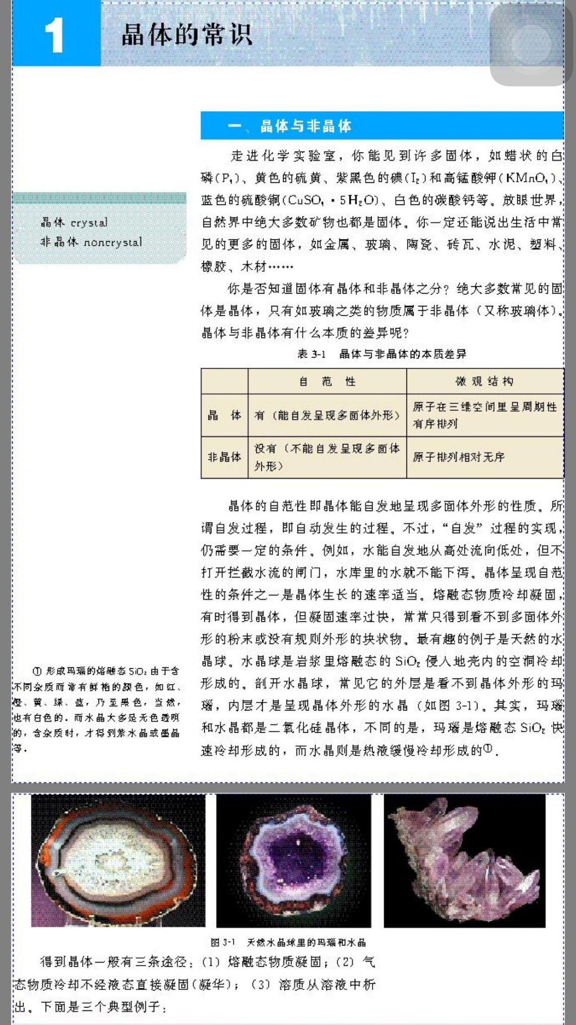
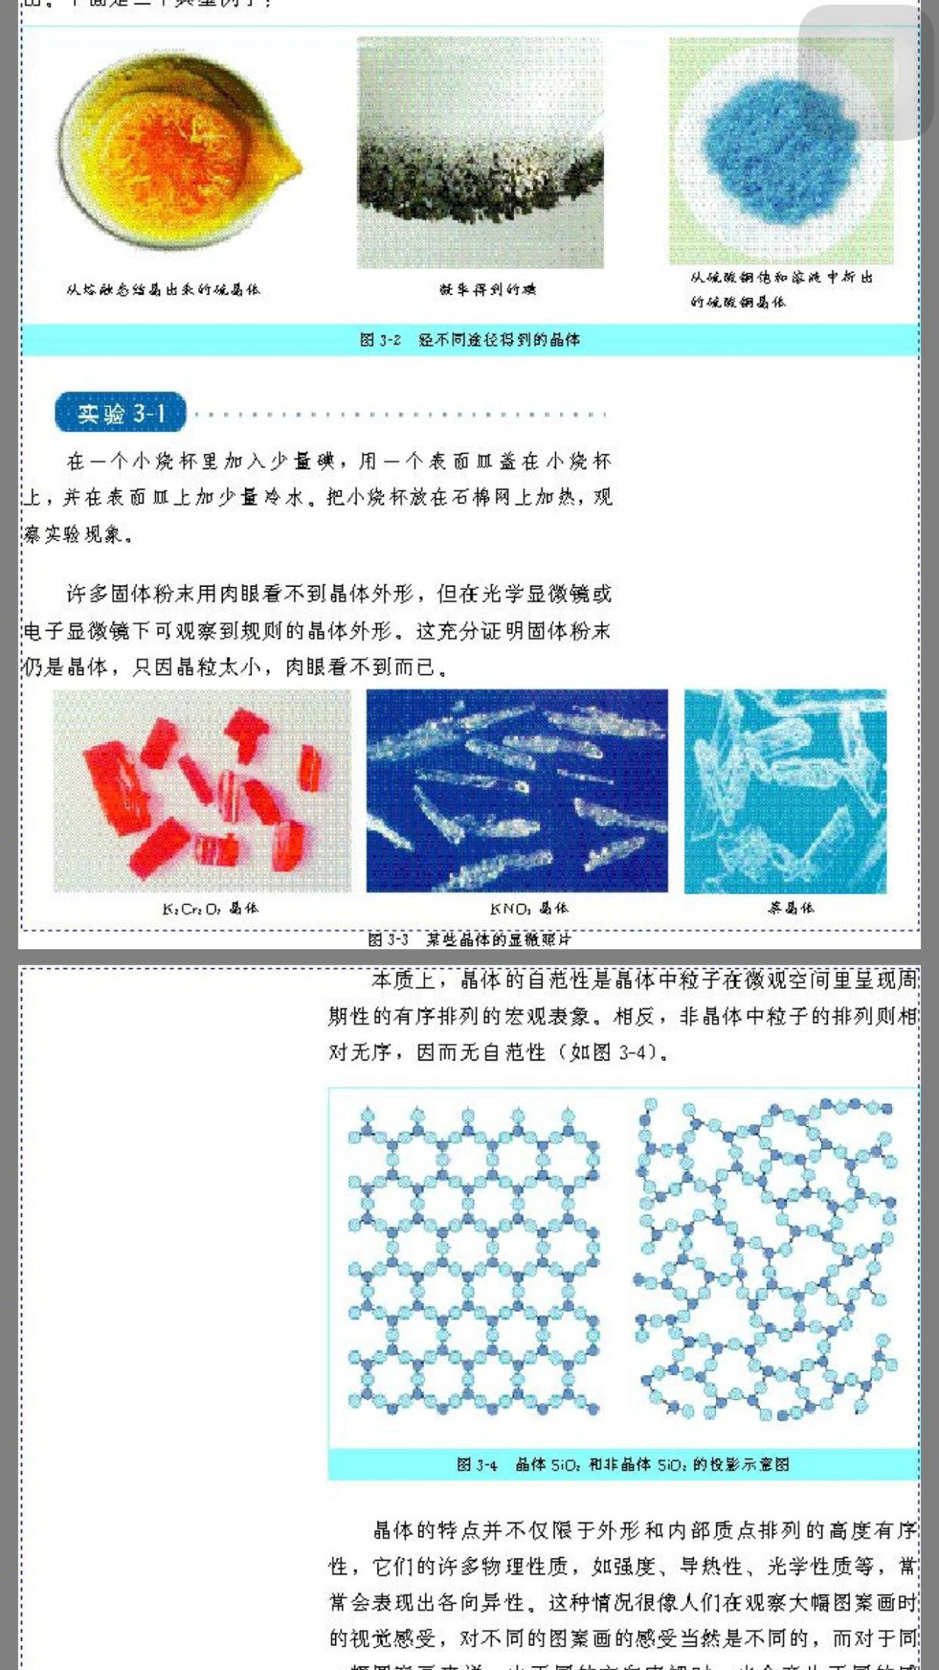
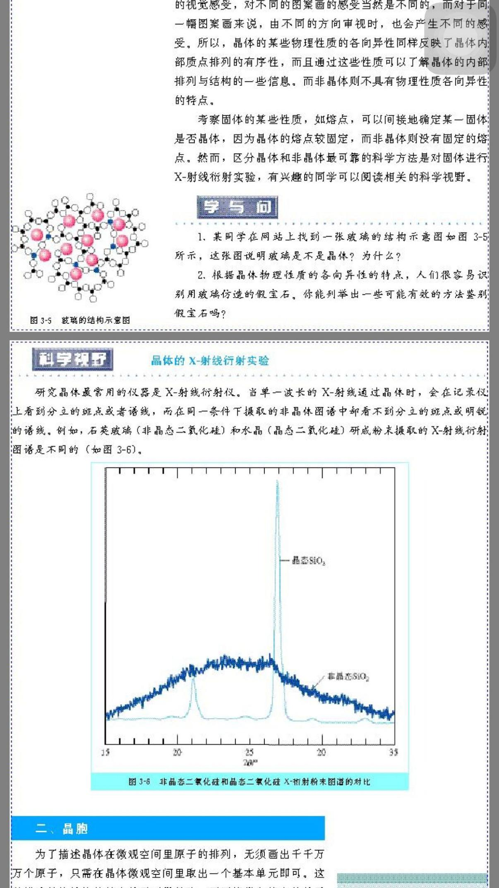
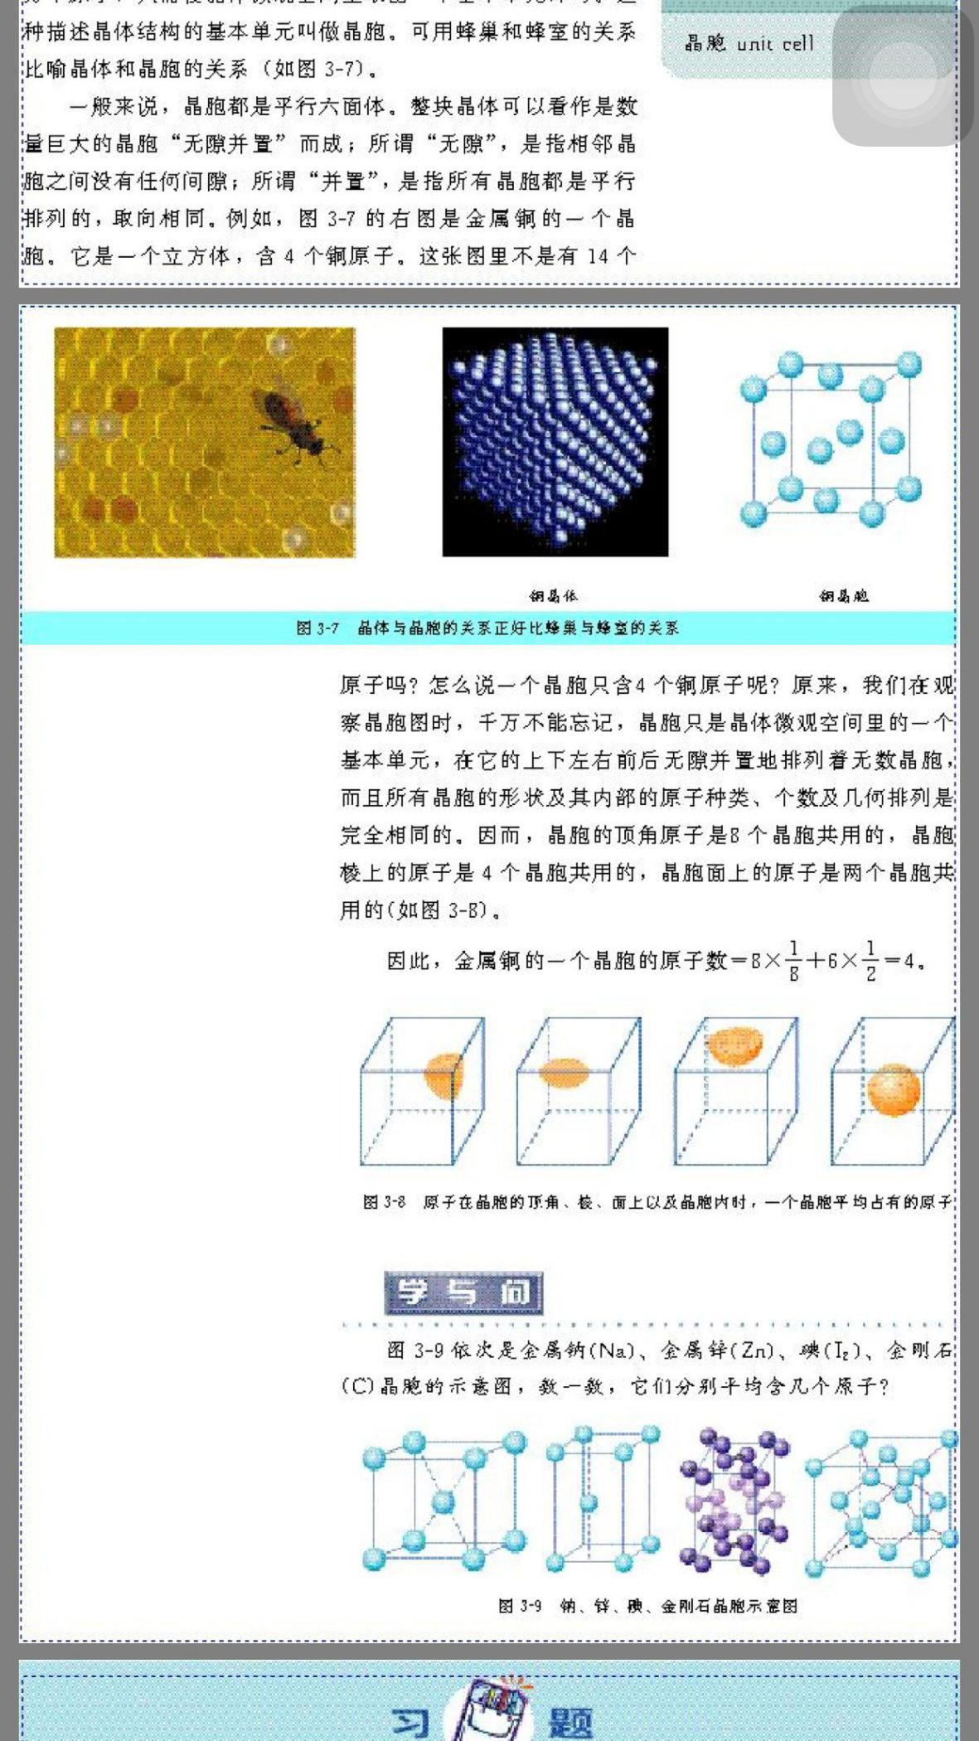
自学指导
一、晶体与非晶体
1．自然界中绝大多数物质是固体，固体可分为 和 两大类。
晶体与非晶体的本质差异
 | 自范性 | 微观结构
晶体 |  | 原子在三维空间里呈 排列
非晶体 |  | 原子排列相对
2．晶体的特点
(1)晶体具有 ：它是指在适当条件下可以自发地呈现封闭的、规则的多面体外形的性质。它是晶体中结构微粒在微观空间呈现周期性有序排列的宏观表象。
(2)晶体具有固定的熔点
(3)晶体具有各向异性：某些物理性质常常会表现出各向异性，如强度、导热性、光学性质等。
3．获得晶体的三条途径
(1) 态物质凝固。（如从熔融态结晶出来的硫晶体）
(2) 物质冷却不经液态直接凝固(凝华)。（如凝华得到的碘晶体）
(3) 从溶液中析出。（如从硫酸铜饱和溶液中析出的硫酸铜晶体）
4．区分晶体和非晶体最可靠的科学方法：对固体进行 实验。

二、晶胞
1．.概念：描述晶体结构的 叫做晶胞。(可用蜂巢和蜂室的关系比喻晶体和晶胞的关系)
(1)一般来说，晶胞都是 体。
(2)晶胞只是晶体微观空间里的一个基本单元，在它的上下左右前后 地排列着无数晶胞，而且所有晶胞的形状及其内部含有的原子种数、个数及几何排列是完全 的。
2．晶胞的排列特点：整块晶体可以看作是数量巨大的晶胞“无隙并置”而成。
(1)“无隙”是指相邻的晶胞之间没有任何 。
(2)“并置”是指所有的晶胞都是 排列的，且取向 。

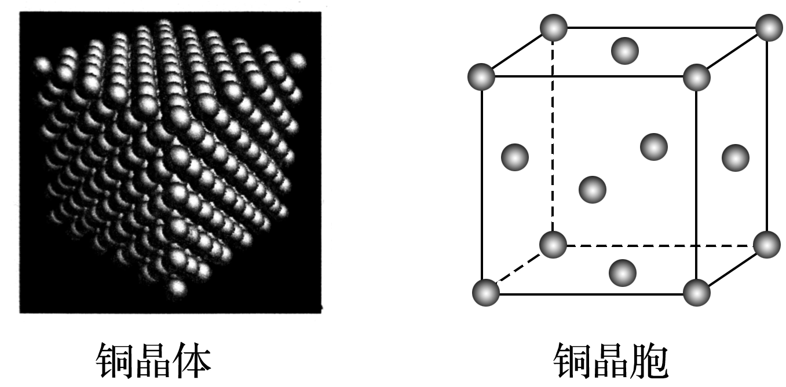
3．晶胞中粒子数目的计算(以铜的晶胞为例)
(1)位于顶角上的铜原子为 个晶胞共有。
(2)位于面心上的铜原子为 晶胞共有。
(3)晶体铜中完全属于某一晶胞的铜原子数是 。

【方法指导】均摊法——计算晶胞中微粒的个数(请同学们发挥出一定的空间想象能力)
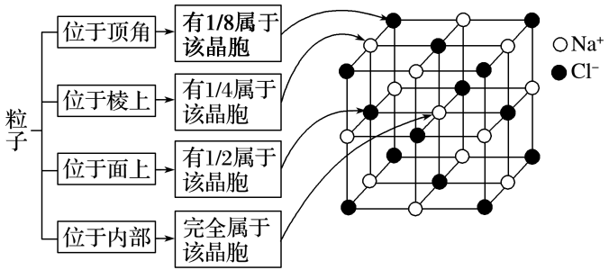
计算一个晶胞中实际拥有的微粒数，常用均摊法。即某个粒子为n个晶胞所共有，则该粒子的$\frac{1}{n}$属于这个晶胞。
(1)长方体(正方体)晶胞中不同位置的粒子数的计算：
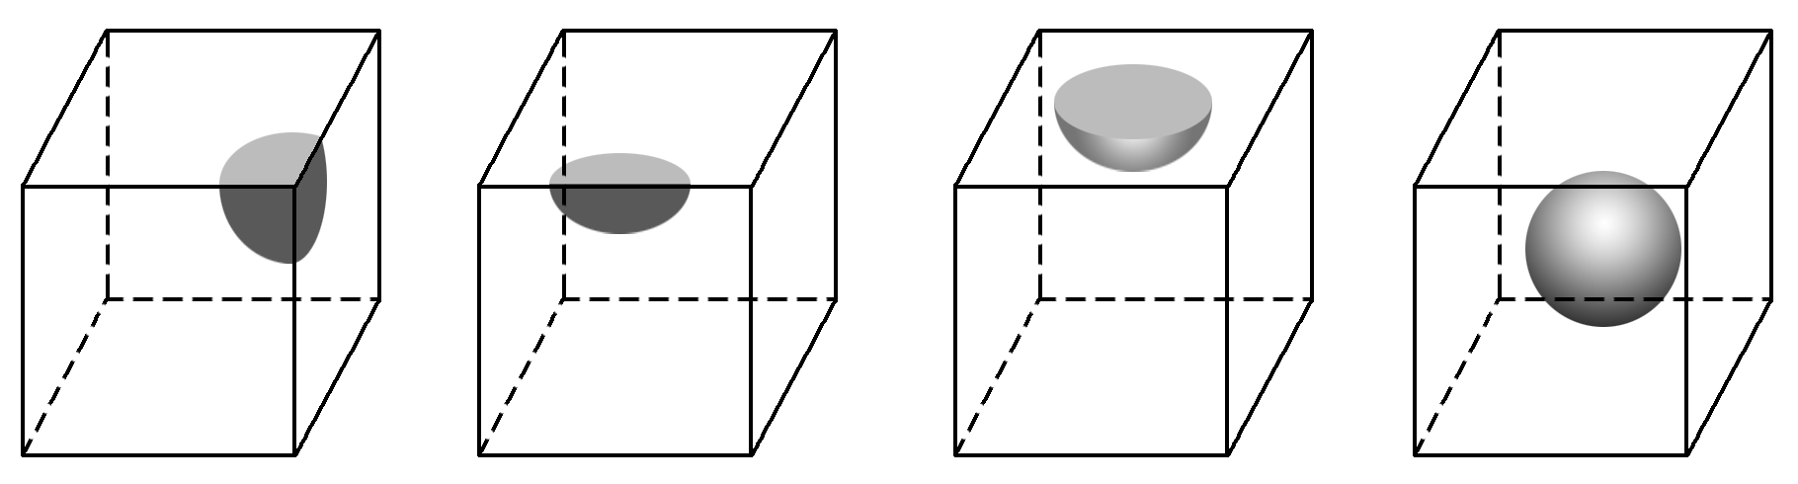
①处于顶点上的粒子，同时为8个晶胞所共有，每个粒子有$\frac{1}{8}$属于该晶胞。
②处于棱边上的粒子，同时为4个晶胞所共有，每个粒子有$\frac{1}{4}$属于该晶胞。
③处于晶面上的粒子，同时为2个晶胞所共有，每个粒子有$\frac{1}{2}$属于该晶胞。
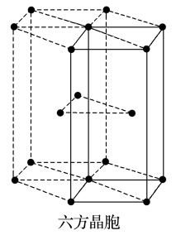
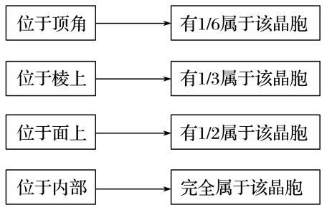
④处于晶胞内部的粒子，则完全属于该晶胞。
(2)六棱柱晶胞中不同位置的粒子数的计算：
如图所示，六方晶胞中所含微粒数目为12×$\frac{1}{6}$＋3＋2×$\frac{1}{2}$＝6。

【本课时思维导图】
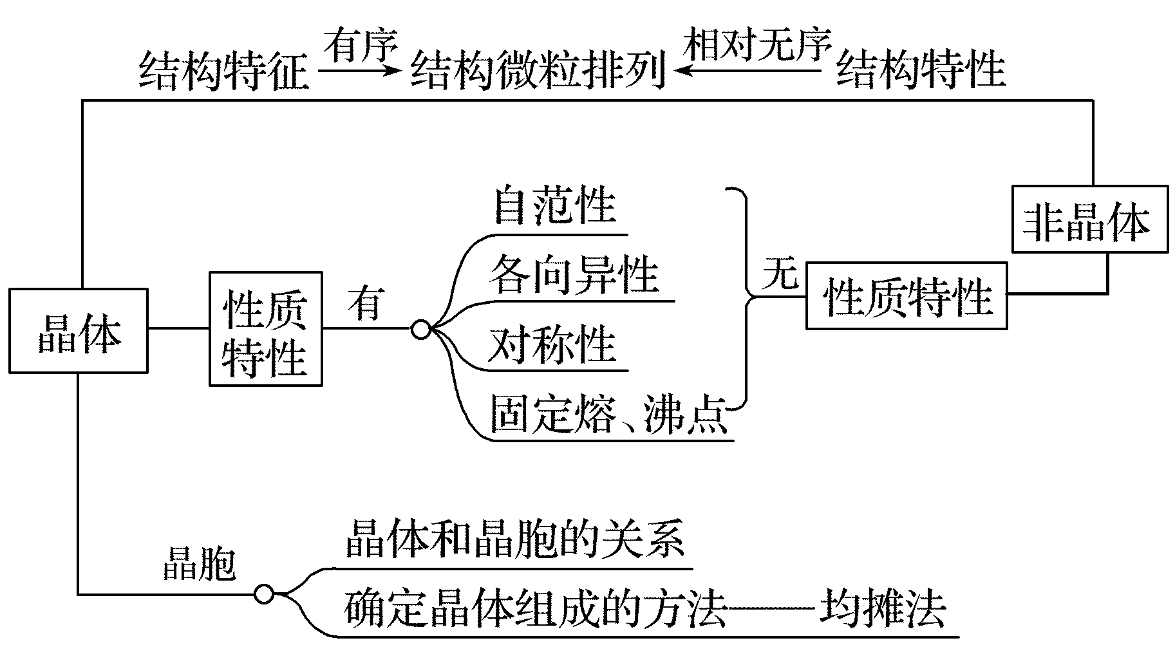
基础过关
1．下列有关晶体的特征及结构的叙述中不正确的是( )
A.晶体一般都有各向异性 B.晶体有固定的熔点
C.固态物质不一定是晶体 D.粉末状的固体肯定不是晶体
2．不能够支持石墨是晶体这一事实的选项是( )
A.石墨和金刚石是同素异形体 B.石墨中的碳原子呈周期性有序排列
C.石墨的熔点为3 625 ℃ D.在石墨的X-射线衍射图谱上有明锐的谱线
3．下列关于晶体的性质叙述中，不正确的是( )
A.晶体的自范性指的是在适宜条件下晶体能够自发地呈现封闭规则的多面体几何外形
B.晶体的各向异性和对称性是矛盾的
C.晶体的对称性是微观粒子按一定规律做周期性重复排列的必然结果
D.晶体的各向异性直接取决于微观粒子的排列具有特定的方向性
4．结合下图，钠、锌、碘、金刚石晶胞中含有原子的数目分别为 、 、 、 。
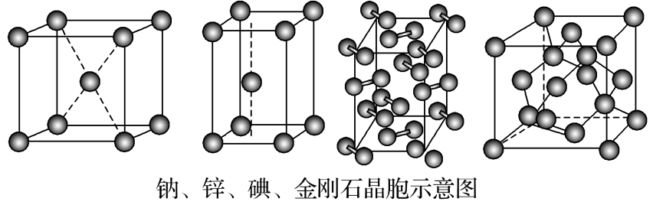
5．下图所示的是晶体结构中的一部分，图中$\begin{matrix}○\end{matrix}$—X、$\begin{matrix}●\end{matrix}$—Y、$\begin{matrix}⊗\end{matrix}$—Z。其对应的化学式不正确的是( )
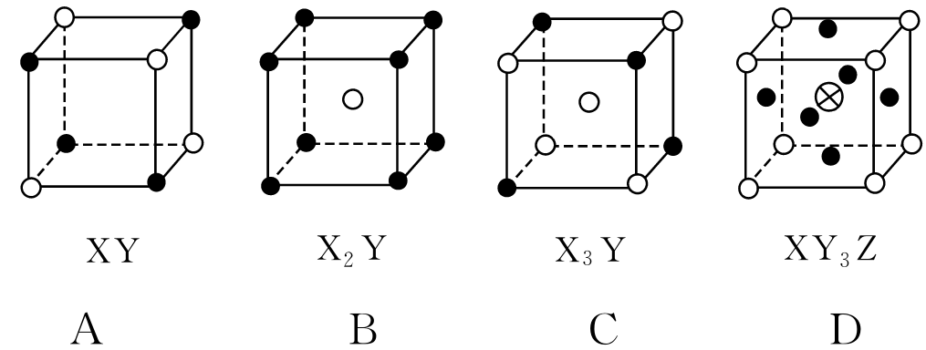
6．现有甲、乙、丙(如下图)三种晶体的晶胞(甲中x处于晶胞的中心，乙中a处于晶胞的中心)，可推知：甲晶胞中x与y的个数比是__________，乙晶胞中a与b的个数比是__________，丙晶胞中有________个c离子，有________个d离子。
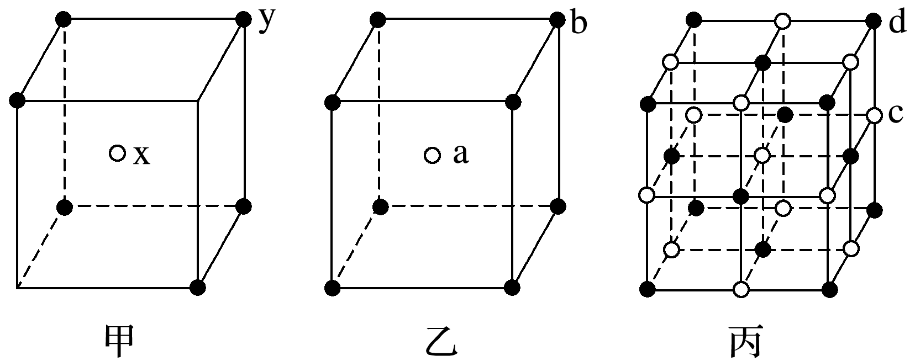
当堂检测
1．下列途径不能得到晶体的是( )
A.熔融态SiO₂快速冷却 B.熔融态SiO₂热液缓慢冷却
C.FeCl₃蒸气冷凝 D.CuSO₄饱和溶液蒸发浓缩后冷却
2．下列关于晶体的说法正确的是( )
A.将饱和硫酸铜溶液降温，析出的固体不是晶体
B.假宝石往往是玻璃仿造的，可以用划痕的方法鉴别宝石和玻璃制品
C.石蜡和玻璃都是非晶体，但它们都有固定的熔点
D.蓝宝石在不同方向上的硬度一定相同
3．下列物质中，属于晶体的是________(填序号)。
A.橡胶 B.玻璃 C.食盐 D.水晶 E.塑料 F.胆矾 G.陶瓷
4．(1)下图中a、b是两种硅的部分结构，请指出哪种是晶体硅，哪种是非晶硅？
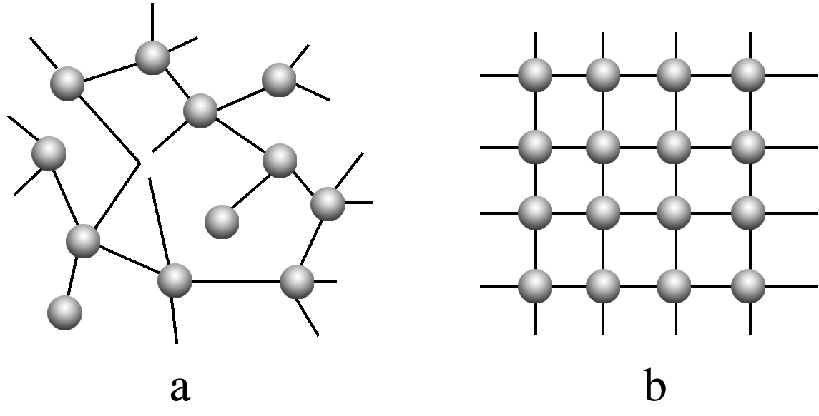
a：____________；b：____________。
(2)有关晶体常识的相关说法中正确的是________(填字母)。
A．玻璃是非晶体
B．固体粉末都是非晶体
C．晶体内部质点具有有序性，有固定的熔、沸点和各向异性
D．区别晶体和非晶体最有效的方法是通过X­射线衍射实验
(3)下列有关说法正确的是________(填字母)。
A．玛瑙与水晶的化学成分不同
B．雪花是由水蒸气直接转变而成的固体，雪花可能属于晶体
C．不同的雪花外形不同，但都可认为是晶体
D．石英玻璃与水晶均属于晶体
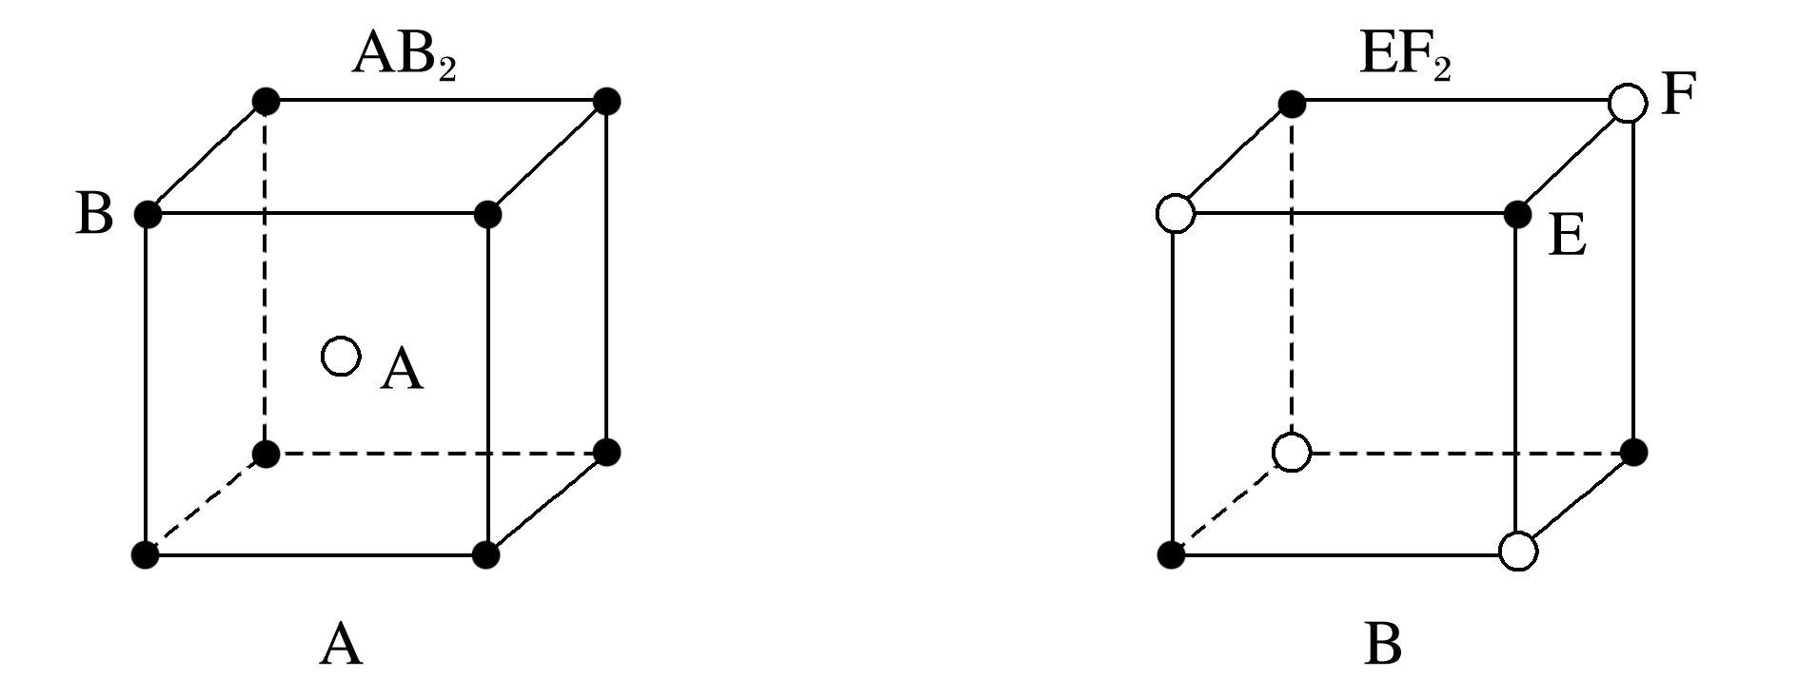
5．现有四种晶体，其构成粒子(均为单原子核粒子)排列方式如下图所示，其化学式正确的是( )
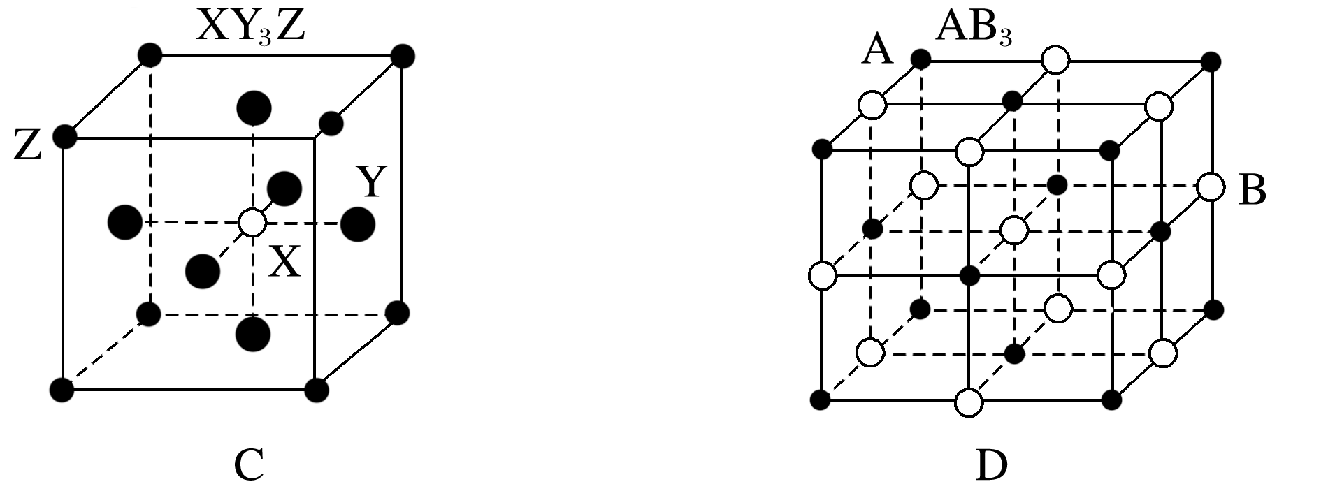

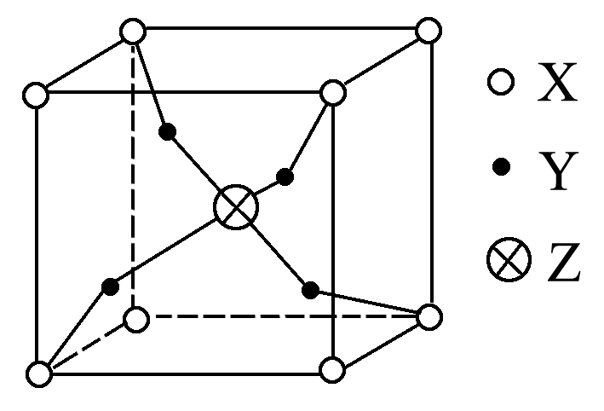
6．已知某晶体晶胞如图所示，则该晶体的化学式为 ( )
A.XYZ B.X₂Y₄Z
C.XY₄Z D.X₄Y₂Z
7．现有甲、乙、丙(如下图)三种晶体的晶胞(甲中x处于晶胞的中心，乙中a处于晶胞的中心)，可推知：甲晶胞中x与y的个数比是________；乙晶胞中a与b的个数比是________；丙晶胞中有________个c离子，有________个d离子。
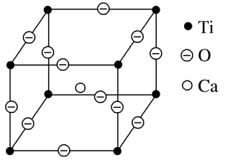
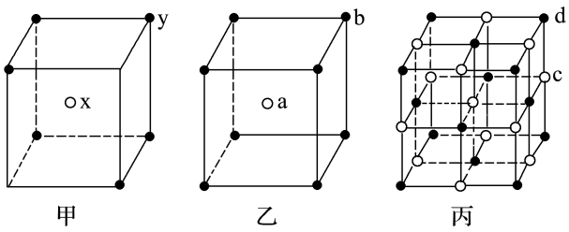
8．如图所示为高温超导领域里的一种化合物——钙钛矿的晶体结构，该结构是
具有代表性的最小重复单位。
(1)在该物质的晶体结构中，每个钛离子周围与它最近且距离相等的氧离子、钙离子、钛离子各有______个、______个、________个。
(2)该晶体结构中，元素氧、钛、钙的离子个数比是________________，该物质的化学式可表示为________。
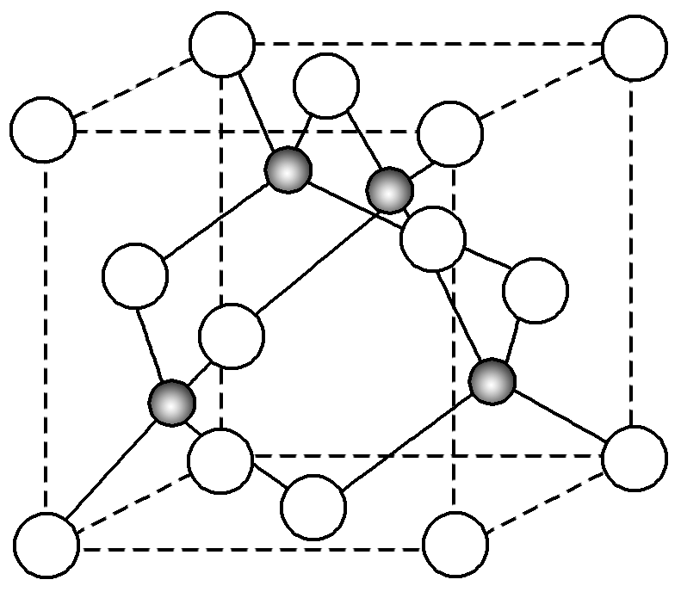
9．(1)元素铜的一种氯化物晶体的晶胞结构如图所示，该氯化物的化学式是________。

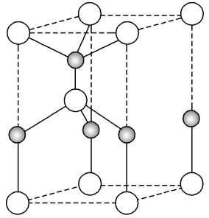
(2)Cu₂O为半导体材料，在其立方晶胞内部有4个氧原子，其余氧原子位于面心和顶点，则该晶胞中有________个铜原子。
(3)利用“卤化硼法”可合成含B和N两种元素的功能陶瓷，如图为其晶胞结构示意图，
则每个晶胞中含有B原子的个数为________，该功能陶瓷的化学式为________。

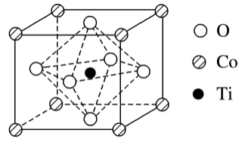
(4)某晶体结构模型如图所示。该晶体的化学式是________________，在晶体中1个Ti原子、1个Co原子周围距离最近的O原子数目分别为________个、________个。

参考答案
基础过关
1.D 2.A 3.B 4. 2 2 8 8 5.B 6. 4∶3 1∶1 4 4
当堂检测
1.A 2.B 3.CDF 4. (1)非晶硅 晶体硅 (2)ACD (3)BC 5.C 6. C 7. 4∶3 1∶1 4 4 8. (1) 6 8 6 (2) 3∶1∶1 CaTiO₃ 9. (1) CuCl (2) 16 (3) 2 BN (4) CoTiO3 6 12

